Транспорт и его виды
Цель: формирование понятия «транспорт», его виды и различия.

Ход занятия
- Организационный этап
- Сообщение темы и целей занятия. Мотивация к учебной деятельности.
Учитель сообщает ребятам, что скоро каникулы хочется отдохнуть, съездить в гости к родным и друзьям, посмотреть достопримечательности родного края, нашей России и других стран.
Поднимите руки, кто собрался в путешествие и куда?
Возникает вопрос: на каком виде транспорта мы осуществим это путешествие? ОБЪЯВЛЕНИЕ ТЕМЫ УРОКА.
Слово "транспорт" пришло в русский язык из Греции. В переводе с греческого языка оно обозначает "перемещать". Вначале транспортом называли грузовые морские суда. "Огромные парусные суда вставали на якорь, для того чтобы выгрузить товары, привезенные из дальних стран: чай, кофе, различные восточные пряности. В освободившееся место загружали новые товары, которые купцы продавали в других странах. Разгружали такие суда люди с утра до вечера, ведь в те времена не было кранов, которые бы поднимали различные тяжелые грузы". В ХIХ веке слово "транспорт" стало означать "доставка чего-либо".

Что нам необходимо для путешествия? (карта) Ульяновск-Москва-
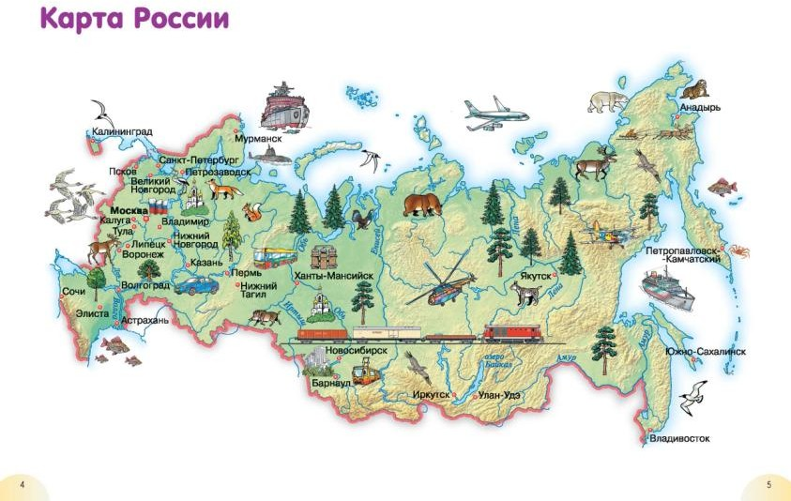
- Актуализация опорных знаний
Сначала мы отправимся на … Вот, чтобы вы догадались на чем мы поедем, послушайте загадку: Что за чудо – синий дом!
Окна светлые кругом. Носит обувь из резины,
А питается бензином. (автобус)

Садимся в автобус, маршрутку или на трамвай и едем на железнодорожный вокзал. Чем трамвай отличается от поезда? Повторим «Правила поведения в общественном транспорте»

Выполнение теста в форме игры «Крестики-нолики» с.56

Поставь рядом с № Х или 0: если согласен с высказыванием – Х, если не согласен – 0.

- В общественный транспорт полагается входить в передние двери, а выходить – в задние.
- В автобусе нужно разговаривать тихо, чтобы не мешать другим.
- В городском транспорте нельзя стоять у дверей, чтобы не мешать входу и выходу пассажиров.
- Принято уступать место пожилым людям.
- Стоять в салоне необходимо лицом против движения транспорта.
- При посадке в автобус нужно стоять между автобусом и ожидающими его людьми.
- Можно выставлять руки в открытые окна транспорта.

ПРОВЕРКА по слайду (В парах) (+,+,+,+,-,-,-.)

В Москву мы отправимся на….
По стальным дорожкам Мчит сороконожка
Тук – тук – перестук Круглый щелкает каблук.
С развеселой песенкой
По железной лесенке (поезд)
Я в любое время года
И в любую непогоду
Очень быстро в час любой
Провезу вас под землёй. (Метро)

Мимо рощи, мимо яра
Мчит без дыма, Мчит без пара
Паровозова сестричка.

Кто такая? (электричка)

Что может быть увлекательнее, чем путешествие на комфортабельном лайнере ? Отправляемся на теплоходе по реке Волга из Москвы в Ульяновск. Мы получим уникальный шанс насладиться природными красотами и получить максимум впечатлений.

На каком виде транспорта можно поехать еще? Верно (автомобиле, поезде, самолете) А на корабле можно? Почему нет?

О видах транспорта нам расскажут группы
РАБОТА В ГРУППАХ
Задание в рабочей тетради 2. Заполни таблицу
Виды транспортного средства по среде передвижение
наземный | водный | воздушный | подземный

Виды транспорта по назначению

грузовой | пассажирский | специальный

Задание в рабочей тетради 3.

Тест " Виды транспортных средств".
- Какое транспортное средство не относится к автомобильному? а)автобус, б) поезд, в) автомобиль.
- Какое из перечисленных транспортных средств не относится к воздушному транспорту?
а) самолет, б) катер, в) вертолет.
- Какой вид транспорта передвигается по воде? а) автобус, б) трамвай, в) яхта.
- Что относится к гужевому транспортному средству? а) трамвай, б) лошадь, в)теплоход.
- Что относится к пассажирскому транспортному средству? а) трамвай, б) самосвал, в) пожарная машина.
- Что относится к грузовому транспорту? а) баржа, б) трамвай, в) автобус.

Ключ: 1- б, 2 - б, 3 - в, 4 - б, 5 - а, 6 - а.

